🔥В селе Сотниково Иволгинского района сгорел свинарник в результате короткого замыкания
🚨Днём, 18 октября поступило сообщение о возгорании свинарника в селе Сотниково. На вызов незамедлительно отправились огнеборцы пожарной части № 21 6-го Иволгинского отряда ГПС РБ.
🧯На момент прибытия пожарных свинарник был охвачен огнём изнутри. Около одного часа потребовалось на полную ликвидацию возгорания на общей площади 56 кв.м. В результате пожара выгорел полностью изнутри. Сгорело 9 свиней.
По предварительным данным, причиной пожара послужил аварийный режим работы электрической сети, в результате короткого замыкания.
6-й Иволгинский отряд ГПС РБ напоминает: во избежание пожаров, гибели и травмировании людей при пожарах соблюдайте правила пожарной безопасности. Берегите себя и своё имущество!
Телефон пожарно-спасательной службы 101 или 112☎️
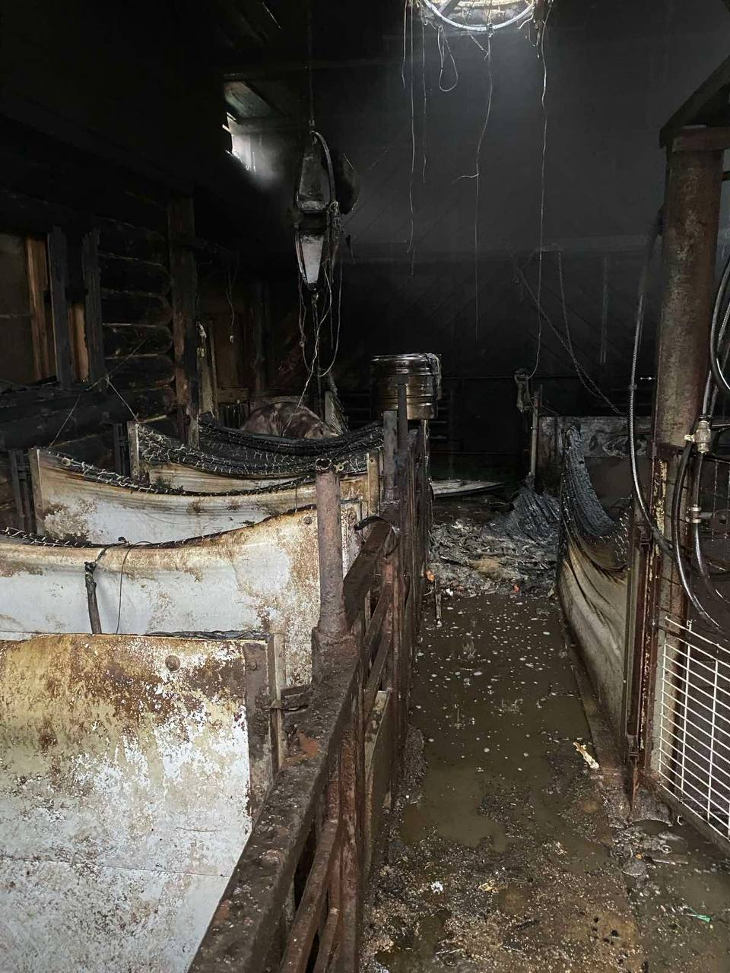

С уважением,
Инструктор противопожарной профилактики 6-го Иволгинского ОГПС РБ, ОНДПР по Иволгинскому району

